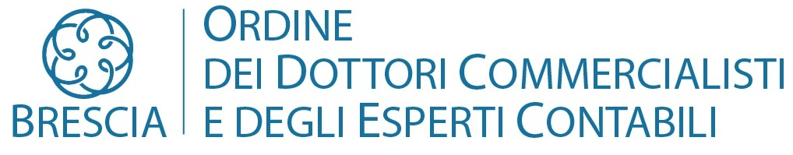

Commissione TRUST e SUCCESSIONI
TRUST e AFFIDAMENTO FIDUCIARIO
Diritti dei beneficiari
Brescia
10 dicembre 2019 dalle 16 alle 19,00

Programma
15,45 : accreditamento
16,00 : Dott. Enrico Silvestri ( Dottore Commercialista ) : inquadramento del Trust e istituti alternativi
16,30 : Trust e affidamento fiduciario, due istituti a confronto – relatore Avv. Giuseppe Amato
17,30 : I diritti dei beneficiari, la loro trasferibilità e segregazione – relatore Avv. Marco Avanza
18,30 : quesiti e discussione

La partecipazione è gratuita. Per gli iscritti all’Ordine è prevista l’attribuzione di 3 crediti formativi (specificare il tipo ed eventualmente il gruppo). Iscrizioni esclusivamente on line sul sito www.dottcomm.bs.it fino a esaurimento dei posti disponibili

